目 录
珠峰培训JavaScript入门教材 2
1 JavaScript的历史 2
2 用JavaScript控制基本网页元素 2
2.1 JavaScript的最基本功能是控制网页中的元素。 2
2.2 脚本是有先来后到的 3
3 JavaScript常用语句语法 6
3.1 操作多个网页元素 6
3.2 循环语句： 7
3.3基本的条件语句 7
4 基本数据类型（值类型） 8
4.1 数类型（number类型） 8
4.2 补充：number类型中的特殊值NaN 8
4.3 逻辑类型（boolean类型，或叫布尔类型） 9
4.4 字符串类型（string类型）： 9
4.5 字符串拼接： 10
5 变量类型之对象类型（重点，难点） 10
5.1 什么是值类型，什么是对象类型 10
5.2 深入理解对象类型和基本的面向对象的编程思想 11
5.3 值类型和对象类型变量的保存、读取、修改方式的区别 12
5.4 对象、类和实例的区别 14
5.5 用运算符typeof和instanceof来识别不同的变量类型和不同的类实例 15
6 函数（方法，function） 15
6.1 方法是干什么的，如何定义方法。 16
6.2带参数和带返回值的方法。 17
6.3 理解变量作用域的概念：方法也是有隐私的 18
6.4方法的返回值怎么用，return 是怎么回事. 19
6.5 更灵活的使用参数：arguments 19
6.6 谁在执行方法：this关键字 20
6.7 JavaScript中的事件和运行在事件上的方法 21
6.8 匿名方法、匿名方法的运行和函数表达式 21
7 JavaScript中特殊的数据类型null和undefined的理解和应用 23
8.3 命名规范补充----驼峰命名法 25
本教材为珠峰培训原创作品，仅供珠峰培训学员学习使用，未经许可，严禁传播。
珠峰培训 2013年5月

珠峰培训JavaScript入门教材精华版

1 JavaScript的历史
这又不是找对象，还要看看家庭背景，还要关注一下是不是高富帅、白富美、官二代什么的，所以， JavaScript的历史，那纯属浮云。
你只要记住：JavaScript是屌丝逆袭的利器，是IT民工翻身的真经，足矣！
闲言碎语不要讲，直奔主题，我来告诉你JavaScript能干什么！

2 用JavaScript控制基本网页元素

2.1 JavaScript的最基本功能是控制网页中的元素。
当然，第一点应该是把JavaScript脚本写在<script></script>脚本对里。并且JavaScript语言是区分大小写的。
比如说让一个div做动画、让它消失或出现、让它改变背景颜色、让它提示某些文字信息。 先看下面最简单的一个操作，有如下的HTML代码
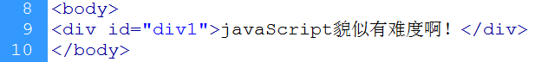
如果我想用JavaScript把id叫div1的这个元素中的文本内容改变为“选择珠峰培训，JavaScript就不难啦！”，那我们应该写如下的代码：
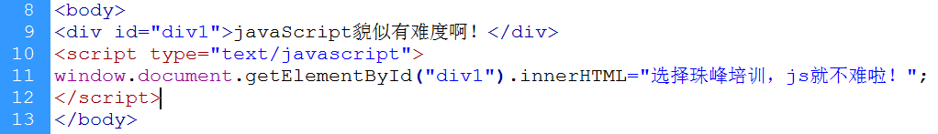
把上面这句（第11行）代码做如下分解：
window.document.getElementById("div1")这句话的意思是：在浏览器（window）的网页（document）中通过id名得到一个元素（getElementById）
1、window：表示浏览器，是JavaScript编程中的顶级作用域。
2、document： 表示浏览器中打开的一个网页（一个浏览器窗口中有可能会有好几个网页在一个页面中被打开，比如frame。document表示的是JavaScript脚本所在的那个网页）
3、getElementById：表示通过Id获取一个HTML元素（element）。
在JavaScript里面，把所有的网页上的标签，都称之为元素（既：element）
4、 .(一个点）：可能通俗理解为汉语中的“的”，表示从属关系。比如用编程语言来表达你的手指头就是这样：
你.身体.胳膊.手.手指头;(既：你的身体的胳膊的手的手指头)，这里的.（点）就表示了一系列的从属关系。
说明：window.document.getElementById,默认可以不写window。因为在JavaScript编程里，window表示的是最大的范围，不写window，则默认表示是在window下进行的操作。这就好比地球就是我们人类活动的最大范围，你要找珠峰培训，按编程的方式来写，则是：
地球.中国.北京.海淀.珠峰培训;
因为地球是人类生活的最大的范围，所以这句话前面的“地球.”完全可以省略掉。
那么在JavaScript里，window就相当于“地球”这个概念，表示的是JavaScript里最大的那个范围，一切活动，都在window内进行。标准的说法把window称之为JavaScript的顶顶作用域。

补充：在JavaScript中，所有的直接用的变量、函数，都相当于省略掉了前面的“window.”，比如alert(),完整的写法应该是window.alert(),也可以写成window[“alert”]()

5、 innerHTML：是指的一个网页元素内部的HTML内容。比如说上面的div里的内容只有一句话“JavaScript貌似有难度啊！”，那它的innerHTL的值就是”JavaScript貌似有难度啊！”这个字符串。如果div的内容如下图：
那这个div的innerHTML属性的值就是：”<a href="http://www.zhufengpeixun.cn">我选择珠峰培训</a>”了。并且innerHTML这个属性会把里面的a解析为一个超链接元素，而不会把这个a解析为一个字符串。
6、 =（等号）：赋值运算符。表示把右边的"选择珠峰培训，JavaScript就不难啦！"赋给右边的div1的innerHTML这个属性，这样"选择珠峰培训，JavaScript就不难啦！"这个值就把原来的innerHTML的值给覆盖掉了。（注意：赋值不是累加，而是把原来的覆盖掉了！）
补充：关于innerHTML和innerText

2.2 脚本是有先来后到的（脚本的顺序问题）
上面的代码如果把第9行的HTML代码放在第12行之后，则脚本执行的时候就会出错。因为网页中的所有代码，是按代码的顺序来解释执行的，如果想操作这个div元素，则div元素就必须先要存在，则这句HTML代码就要在下面的JavaScript脚本运行之前执行才行。
如下图这样的代码顺序是错误的：
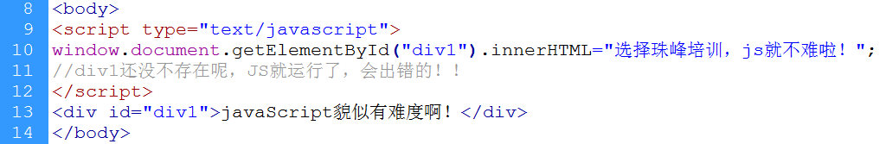
Chrome的控制台中报如下错误
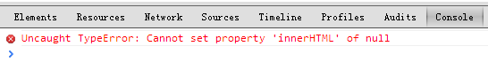
IE10的控制台中报如下错误
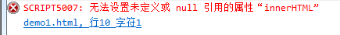
以上两个浏览器中的报错的意思是一样的，都是说：通过id名是div1来找网页元素只找到一个空（null），无法为空对象设置innerHTML属性。
如果你想查看到上面这些浏览器的报错，请在你使用的浏览器中点“F12”，然后再点击“控制台”（console），就看到这些提示了。（IE10中还需要刷新一下页面）

2.3 什么叫属性，什么叫方法
在document.getElementById("div1").innerHTML这句脚本中，getElementById是document的方法,innerHTML是这个div1这个元素的属性。固有的特征就叫属性，能够完成一个动作或完成一个功能的，叫方法。拿一个人来说，身高、体重、年龄这些都是人的固有的特征，那这就叫属性。而吃饭、走路、学习这些，是一个动作或一个功能，则这些被称为方法。
在这句JavaScript脚本中，getElementById完成了获得一个网页元素的功能，则这是一个方法。方法的后面加了一组小括号()，则表示这个方法的运行，只有方法后面才能加这一组小括号呢。而innerHTML是这个div的固有的特征，所以这是属性。

2.4 改变基本的css样式
如果我们还想改变这个div的高、宽、背景颜色和字号，那我们应该做如下的操作：
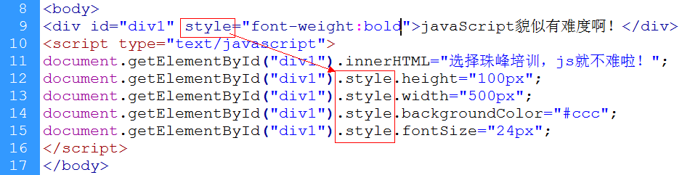
上图中的.style就表示div1的行内样式属性（注意：只是操作行内样式，而不是外链或内嵌样式，如上图矩形框里对应的内容），这样就相当于把高度是100px、宽度是500px等这几个值写到了div1的style属性里。
- 这里要注意的是复合CSS样式属性，象font-size，font-weight，background-color等这些，在JavaScript中要写成fontSize这样，就是去掉减号，第二个单词的首字母大写。

2.5 变量和变量的命名规范
上图中为了操作div1这个网页元素，连继使用了五个document.getElementById(“div1”)，这样明显增加了代码的书写量（当然性能也比较低，因为每操作一次这个div1，就需要去网页上查找它一次），那我们可以给通过document.getElementById(“div1”)这个操作获得到的这个元素起个名字，比如说叫oDiv，那如果以后再操作div1这个元素，就可以省去再写document.getElementById(“div1”)这段长代码了，如下图所示：
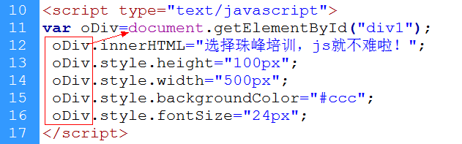
上图中第11行，就是定义让oDiv这一串字符来表示这个id为div1的元素的意思，oDiv就叫变量。在定义变量时，我们通常在前面加一个var ，这个var就叫做定义变量的关键字。
为什么叫变量：
所谓“变量”，就是用来表示一个变数的，既它表示的是一个变化的数据。就拿上面的那个oDiv这个变量来说，它可以表示div1，当然也可以表示另外一个网页元素，它表示的网页元素是可以变化的。
再比如说用age来表示你的年龄，就是var age=22;你今年是22，明年就是23了，再过一个就是24，那age这个表示的值也是在不断的变化的。
定义变量的基本规范：
- 定义变量，首字符必须以字母[a-z大小写均可]、下划线[_]、或美元符[$]开头。
- 其它字符可以是字母、下划线、美元符或数字。
- 变量中的字母是区分大小写的，比如var a和var A这是两个变量。
- 定义变量，要避开关键字和保留字（见附加知识中的关键字和保留字）
- 可以用汉字或其它双字节字符来定义变量，但不建议这样做。
- 定义变量可以不加var关键字（不加var关键字的就是全局变量了），但不建议这样做。
- 尽量让你起的变量名称能表达这个数据的含义，以增强代码的可读性。比如用oDiv为表示网页中的某一个div标记，让age来表示年龄，用n（number的缩写）来表示一个数，用i（int的缩写）来表示一个整数。
附：什么是关键字
什么是关键字:在JavaScript中，有一些字符用来完成一些固定的功能或表达固定的意义，它们不能用来当做变量，这样的字符就叫做关键字。关键字在JavaScript中有了固定的作用，那它肯定是不能够被用来当变量的，比如var关键字，它在JavaScript中用来定义变量，那它就不能用来做变量名了。还有象：function，if，else，for,while这些，都是关键，那么在定义变量的时候，要回避这些关键字。
绝对不能用关键字来做变量名，要不然别说代码执行了，连预解释都通过不了。（具体的反应就是代码没有执行，但浏览器也没有报错）
除关键字外，还有一类字符在定义变量时要回避开，它们叫保留字。保留字是JavaScript中已经定义过的字，由于考虑扩展性,一些保留字可能并没有应用于当前的语法中，这是保留字与关键字的区别（就是说现在不是关键字，但以后有可能要成为关键字的这些词，就是保留字）。如class、abstract是保留字。在定义变量时应避免与保留字取名相同。
关键字和保留字的列表如下：
关键字：
break | case | catch | continue | default
delete | do | else | finally | for
function | if | in | instanceof | new
return | switch | this | throw | try
typeof | var | void | while | with
保留字：
abstract | boolean | byte | char | class
const | debugger | double | enum | export
extends | final | float | goto | implements
import | int | interface | long | native
package | private | protected | public | short
static | super | synchronized | throws | transient
volatile

3 JavaScript常用语句语法

3.1 操作多个网页元素
通过上一次的学习，我们知道了怎么操作一个网页上的元素。我们经常需要操作多元素，那明显上面的这些知识就不够了。在JAVASCRIPT中用来获取多个元素的方法有以下几个
document.getElementsByTagName();//通过标签名获得一组元素
document.getElementsByClassName()//通过类名（通过class属性的值）老版ie不支持
document.getElementsByName()//通过name属性的值来获得一组表单元素（注意是表单元素）
有以下若干行HTML代码，要求用JAVASCRIPT改变下面的所有li元素的背景色为灰色（#ccc）
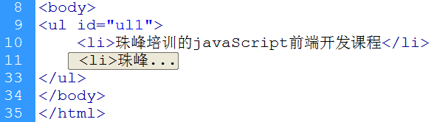
JavaScript实现如下：
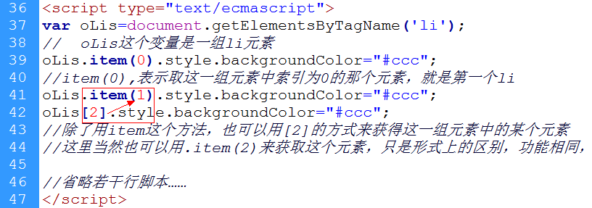
上面代码中应注意的几点
1、37行的 var oLis=document.getElementsByTagName('li');还可以写成：
就是在getElementsByTagName('li')前加了一个限定的范围，这样就不是在整个文档的范围内去查找li了，而是只在id为ul1的这个元素内部获取li。
但要注意的是getElementById这个方法只能写成document.getElementById('id名')，前面不能加限定的范围，因为id是唯一的，不能在一个唯一里去查找另一个唯一，逻辑上就说不通。
2、item(n)是的所有的元素集合类型的数据的方法，它的作用就是在这一组元素里获取指定索引号为n的那个元素。索引号就是一组数据在保存的时候的顺序号，从0开始计。
3、oLis.item(n)也可以写成oLis[n]的方式，后者更简捷更通用。
4、上面的代码在反复的写：oLis.item(0).style.backgroundColor="#ccc";如果要是有1000个li元素也这样来操作，那肯定就写吐了。那现在，循环语句就该出场了。

3.2 循环语句：
循环语句，就是用来做重复劳动的。那上面的代码，无论有多少行，只需来个循环语句就自动搞定了，代码如下：
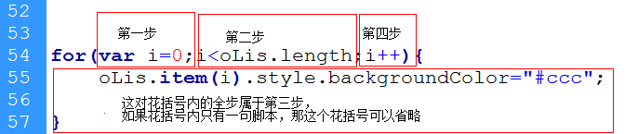
那我们看到的上面这个格式，就是一个for循环语句
先要写一个for，然后后面跟一对小括号()，小括号中要有三句表达式。分步解释如下：
第一步：var i=0;定义一个变量i，并给i赋值为0，这就表示循环的起始从0开始，
第二步：i<oLis.length;循环的条件。如果当次循环时i是小于li的总个数的，则循环进行。
第三步：这个叫循环体，在第二步成立时执行oLis.item(i).style.backgroundColor="#ccc";
第四步：i++ 步长，指每一次累加1，相当于i=i+1;
然后重复执行二、三、四步，一直到i的值不再小于oLis.length，则循环停止。注意：第一步只执行一次，不会重复执行的
这里需要解释的是：oLis.length是每一个集合（一组数据）的固有的属性，表示当前这个集合中元素的个数
在IE浏览器的调试工具里，可以清楚的看到这个执行的顺序，其它浏览器看不出来。

3.3基本的条件语句
如果实现奇偶行背景颜色不同，则用如下代码：
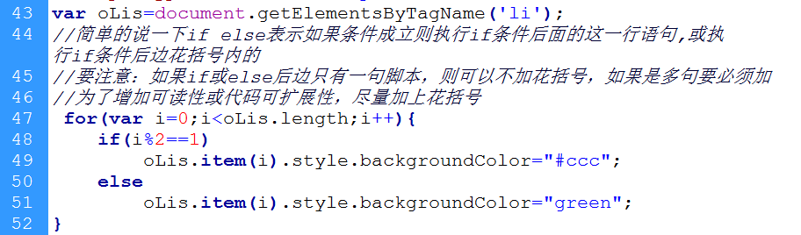
稍加改造用如下代码，注意理解：数类型转换为布尔类型
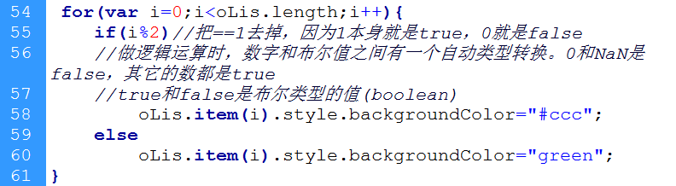

4 基本数据类型（值类型）
通过前三节的学习，我们已可以写出一些基本的JavaScript语句了，当然这些还是不够的，为了能把这门语言了解的更透彻，我们还需要把更多的知识探个究竟！那么我们就应该从最基本的数据类型（或变量类型）说起！
变量类型就是数据类型，因为变量里存的就是数据。

4.1 数类型（number类型）
从上一节循环中的几个变量说起：
有var i=0;就是说i这个变量里存一个数，那这个变量就是数（number）类型。
var num=22;//number类型，注意不要给22加引号

4.2 补充：number类型中的特殊值NaN
JavaScript中的number类型表示的数包括整数，小数（浮点数），八进制数（以0开头的，比如077），十六进制数（以0x开头，比如0x2f）。
但还有一个“不讲理”的数，就是NaN，它是not a number的缩写，就是指不是一个数，但它却是数类型。这是怎么回事呢？
因为在程序运算时，往往会有一些出错的数学运算或把其它数据强制转换为数字的运算，如果运算不能得到一个正常的数字结果，那就会得到这个“不讲理的数”。那些是意外呢？看下面：
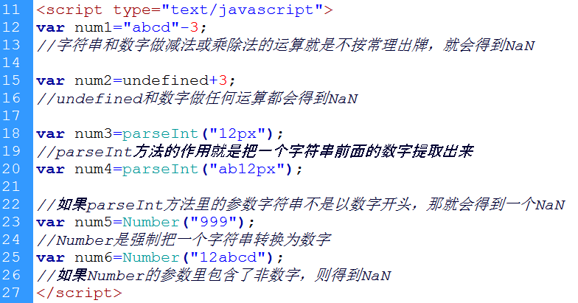
上图中除了第18行的num3和第23行的num5之外，都是NaN，因为这些运算都无法得到一个正常的数字结果。
NaN和NaN做比较，得到的是false，因为两个值都不是一个数，但谁也不知道它是什么，从这个角度来理解，NaN也确实不应该等于NaN。
alert(NaN==NaN);//false
用isNaN方法来判断这一个数是不是NaN，比如：alert(isNaN(“abcd”-9)),则会输出true

4.3 逻辑类型（boolean类型，或叫布尔类型）
还有i<oLis.length，其实这是在做运算，小于号(<)是运算符，如果当时变量i的值比oLis.length的值小，则会得到一个真(true)的结果，否则得到一个假（false），那真或假就是逻辑值，也叫布尔值（boolean）。
下面是直接把false或true赋给一个变量
var flag=false//表示假
boolean 类型的数据只有true（真值）和false（假值）这两个值。

4.4 字符串类型（string类型）：
var str="JavaScript中的字符串";//写在双引号里的叫做字符串，也是一种数据。
那这种数据或str这样的变量，就叫string类型。字符串类型的数据也可以一对单引号来表示。比如下面的写法也是正确的：
var str=’abcd’;
var str = ‘’;//一对单引号之间什么也没有，表示这是个空字符串。
var str=””//这个是用双引号表示的空字符串。
如果需要在字符串中表示双引号，则用下面的方式
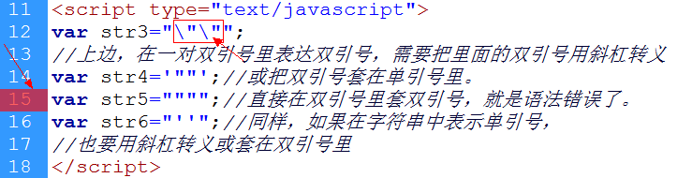

4.5 字符串拼接：
加号（+）运算符如果连接的是两个数字值，则这是数学的加法运算。如果其中一个是字符串类型的值，那就是字符串拼接了。看下面：
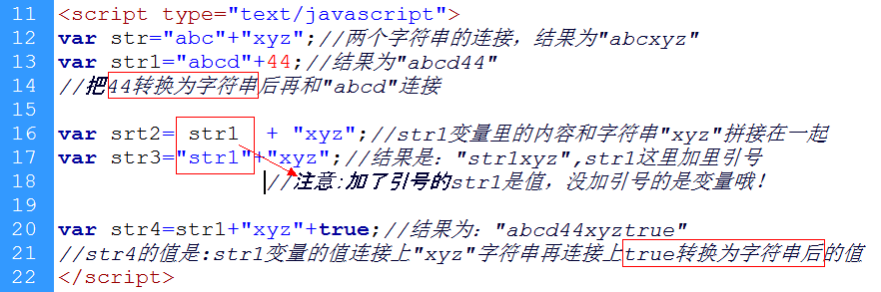
注意上图中其它的数据类型和字符串做+（连接）运算时的自动类型转换的问题，本教材的后边会附有各种数据类型相互转换的规律表

5 变量类型之对象类型（重点，难点）

5.1 什么是值类型，什么是对象类型
以上是数类型、逻辑类型和字符串类型这三种数据的基本介绍，这三种数据类型有一个共同的特点，就是它们都表示的是一个值。就是一个数据只表示了一个值，它对应的变量也是只保存了这一个值。就是说i=3这个表达式中，3就是一个单一的数，那么i也只保存了3这么一个值。还有一个数据或变量，它们可以保存多个值，比如前面说过的oLis这个变量，它保存了若干个li元素，并且还有一个length属性，用来说明oLis这个变量保存的网页元素的个数。那这样的数据类型就是一种复合体了，是综合若干个其它数据的一个复合数据。在编程语言中这样的复合数据是很多的，也是必需的。常见的除了刚才的这个oLis之外，还有数组：
var a=[“abcd”,99,true]
这个a变量中，就同时存了三个值，分别是字符串”abcd”,数字99和逻辑值true。那我们就可以把数据看成一个复合数据体。
在JavaScript里，我们把只表示一个值的数据称做值类型，或基本类型，象字符串,数字和逻辑值这些，叫做值类型。把一个数据里还可以包含其它数据的这种复合体，称之为对象类型，或叫引用类型，象元素集合oLis、数组a，都算是对象类型。
元素集合oLis、数组a、还有下面定义的这个obj，它们都是对象，但它们所属的细分类是不一样的，对象类型只是个笼统的概念，是对“包含其它数据的这种复合体”的统称。

我们也可以自己定义一个对象类型的变量，让它来承载多个数据，格式如下：
var obj={name:"object",age:15,enabled:true,fn:function(){alert("我是一个方法，也是一个功能！")}};
说明:
1、其中的name、age,enabled,fn这些叫（obj对象的）属性，你可以把它看成是变量的另外一种存在方式，就是变量以属性的方式存在。
2、象"object",15,true,function这些，就分别是这四个属性的值，属性和值之间的冒号就相当于等号，表示把值赋给属性。属性和值也被称之为键和值（key-value），每一对键值之间用逗号,来分隔。
"object",15,true,function这些值就是obj这个复合数据体里所要承载的那些具体数据，而name、age,enabled,fn这些属性就是查找这些值的依据（也可以叫索引）
obj这个所表示的这个数据，包括了name,age,enabled,fn这四个不同的数据，也就是说这个数据把字符串(name)的数据，数字(age)的数据，布尔（enabled）的数据和一个功能（方法）组织在一起，由一个数据来存，那现在obj所表示的这个数据，就不是一个单一的数据了，而是一个综合整体。

5.2 深入理解对象类型和基本的面向对象的编程思想
上一节讲了对象类型也叫引用类型，它是一种数据结构，用于将多种数据或功能（或叫函数或方法）组织在一起。
其实对象类型的数据的意义不仅仅是把多个值组织在一起，更重要的这多个在一起的值之间还有关联，并且这些值也是对这个对象数据的整体描述。
比如说我们用JavaScript的数据类型来描述三国演义中的张飞这个角色，则应该这样定义
var 张飞={姓名：”张飞”,年龄:27,性别:”男”,身高：190,武器:”丈八蛇矛”,兄弟:[刘备,关羽],兄弟排行:3}
通过姓名，年龄，性别，身高，武器，兄弟和兄弟排行这些属性就完整的描述了张飞这个对象。并且属性之间也是有关联的，比如说兄弟和兄弟排行这两个属性就有关系，兄弟这个属性的值是个数组，这个数组里记录了他的俩个兄弟，而“兄弟排行”这个属性的值是3，则说明数组里记录的这两个人是他的哥哥，他是小弟。
所以我们要理解对象类型，不能只从“它是包含其它数据的这种复合体”这一点去理解，还要理解，它里面包含的这些数据，也是对这个对象本身的描述，并且很可能被包含的这些数据本身也是相互关联的。

其实“对象类型”是看待世界万物的一种方式，或者说是一种思想。
这种思想，就叫做面向对象的编程思想。

把一个事物（在编程语言里叫数据）看成一个对象，就是把这个事物当成一个完整的整体来看待，而不是孤立单一的看待它。对象是一个综合的整体（就是上这说的复合体），而不是单一存在的（单一存在的叫值类型）。
可以拿人民币来举例。你可以把它看成一个是简单存在的值类型，这就是10块钱，就可以了。但如果我们从事的是印钞工作，则不能这样看来待这10元钱。那必须考虑到这10元钱的一系统的特点特征，比如：宽、高、色、图案、材质、防伪水印等等等等……，
其实你看待事物的方式，往往是由你的需求决定的。

对象类型的特点是：它本身还有很多的属性（或叫特征、特点），或者说它还保存了很多的其它的值（每一个属性其实都保存了一个值），这些属性当然也会有一个共同的特点，就是这些属性都隶属一个整体（对象），这些属性综合在一起，是对这个具体对象的完整描述。
在编程语言里，一个简单的值类型，只能描述一个特点，那如果想要把一个数据从多个角度来描述，则需要把它的若干特点都写出来，那这就是在这个数据上要有多个特征了，其实就是一个对象有若干个属性。(要求从全方面的来描述一个事物本身的角度来讲，是需要面向对象的)
从同时保存（或承载）多个数据的角度来看，也需要把多个数据看成一个整体。而这时你就可以把“属性”看成是找到“值”的依据了，那它就应该叫“索引”了，其实就是检索某个值的依据。（是从更复杂、更综合的数据体）
还拿张飞这个例子来说：
var 张飞={姓名：”张飞”,年龄:27,性别:”男”,身高：190,武器:”丈八蛇矛”,兄弟:[刘备,关羽],兄弟排行:3}
在这个例子里，你可以把“姓名”，“年龄”这些看做是张飞这个对象的属性（既特征），也可以把它们看成是在“张飞”这个对象里查找字符串”张飞”,数字27等这些值的依据，那它们就应该叫索引了。其实变量也是找查某个值的依据，你也可以把这些属性看成是变量的另一种形式。这是我们在不同的角度去理解属性，索引和变量！
我们快速判断一个数据是不是对象类型，最快捷的方式是它里面是不是还承载了其它的数据，或它有没有属性。

5.3 值类型和对象类型变量的保存、读取、修改方式的区别
即然对象类型里会包含很多的对本身描述的属性，那对象类型的数据它必须要比简单的值类型占用的资源要多，开销要大。
值类型体积小，查询速度快。

在JavaScript中定义基本的对象类型如下：
var obj={};//定义了一个空对象
obj.name="object";
obj.age=0;
obj.height=100;
obj.fn=function(){alert("我是obj下的一个方法");}
上边的obj.name，obj.age，obj.height，obj.fn都是obj这个对象类型的变量的属性，这四个属性描述了共一个对象obj，当然你也可以理解为obj这个对象上同时存四个值。（就是说你可以把这四个属性理解为是对obj的描述；也可以理解为obj是这个属性的载体，就相当于把四个变量存到了一起。）
 对象的属性是自定义的，它的命名规范和定义变量的命名规范相同

关于属性定义的补充
- var obj={0:22,1:'abcd',2:true};//数字不可以做变量名，但数字可以做为属性名
2、 obj[0];//当数字做属性的时候，可以用方括号来读取或修改。当然，其它的属性都可以以方括号的方式来操作，比如obj.name可以写成obj["name"]，注意：用方括号表示name属性时，name要用引号包起来。但不能写能obj.0

值类型保存在栈内存里
值类型的数据或变量体积小，操作的速度也就快，一般把它存在电脑的快内存里（叫栈）。
把一个值类型的数据赋给另一个变量，是把这个值的副本赋给了这个变量。对这两个变量的任何操作它们相互之间都不会互相影响
比如：
var n1=9;
var n2=n1;
只是把n1保存的9复制了一份，又赋给了n2，以后有和n1,n2相关的操作，它们之间不会有什么关联，如图
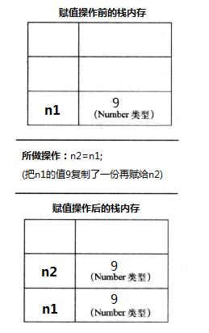
引用类型的数据：由于引用类型的数据是由多个值构成的对象，体积庞大，所以它被存放到慢（堆）内存里。把这个引用类型的数据赋给一个变量，这个变量只是把这个数据在堆内存里的地址保存了而已（这个变量也是存在栈内存里的）。如果把一个对象类型的变量赋给另一个变量，是把这个内容地址复制了一份，赋给了另一个变量，不同的变量名称，保存的是同一个内存地址，所以如果操作这个变量中的任何一个，都给对另一个产生影响。
有如下定义和操作：
var obj1={width:100,height:100}
var obj2=obj1;
{width:100,height:100}这个数据是存在堆内存里的，假定它在堆内容里的地址位置是从000000开始，到0000f0结束。obj1这个变量名其实是在栈内容里的，obj1里保存的是这个数据的内存地址。如果把obj1的值赋给obj2，是把obj1保存的这段内存地址（即000000-00000f）复制了一份，赋给了obj2。这样obj1和obj2其实表示的是同一个堆空间。（这里地址和下图都是假设，实际情况要比这个复杂的多）
如图：
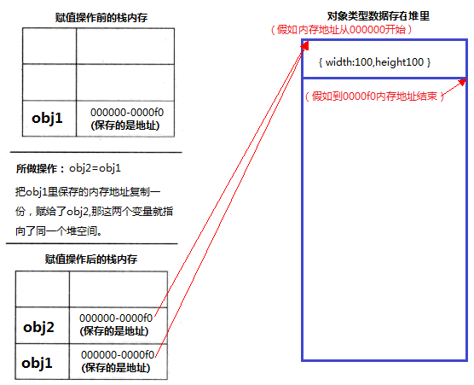
如果作这样的操作：obj2.height=200;//同时obj1的height属性值也同发生改变，因为obj1和obj2表示是同一个堆内存地址，既改变的是同一个对象类型的数据。

5.4 对象、类和实例的区别
如果以编程语言的对象概念来看待世界，其实对象是对万事万物的统称，这是一个笼统的概念。
万事万物还会有更具体的分类，也就是对象下面会有类。（就是：要给万物分个类）
比如说可以把桌子看成对象，可以把电脑看成对象，可以把猫狗之类的动物也看成对象，当然也可把人看成是对象，因为这些东西是由不同的特征（既属性）组成的。但这样比较笼统，还需要在笼统的概念下再细分不同的种类，就这是类的的概念
在JavaScript中object是个宽泛的概念，object下又衍生出更加具体的类，分别有数组类（Array)，时间类（Date），正则类等，当然对象本身也是一个类，是一个非常宽泛的类，其它的所有的类，都是在这个宽泛的类下派生出来的（JavaSccript中其它的类都继承自Object类）

对象其实是对万事万物的统称，类是对不同的事物的进一步细分，对象和类其实都是对事物的描述或定义，都是不能来具体操作的。
比如说：
我想找一个女朋友，那肯定不能找一个女人类做女朋友，因为女人类是对所有的女人描述或定义，想找女朋友也要找一个具体的女孩子，那这个具体的女孩子可能叫安红，也可能叫翠花。那这个安红或翠花其实就是一个具体的女人，而不能是定义的那个概念。那这个安红或翠花就叫做女人类的一个实例，只有实例才是用来操作的数据对象呢。
在JavaScript中，创建某一个对象的实例，需要用new运算符，如下：
var a=new Array();//创建了一个数组类的实例,Array叫数组类的构造函数
var reg=new RegExp();//创建了一个正则类的实例，RegExp是正则类的构造函数
var obj=new Object();//创建了一个对象类的实例，Object是对象类的构造函数，它是其它类的基类。
当然，创建对象的实例，也可以用直接量的方式，更为简捷
所谓的直接量，顾名思义就是直接把一个数据赋给一个变量，那这个变量的的类型就由这个数据来决定。
var a=[];//[]表示空数组，就相当于把一个数组量赋给了这个a变量，那a就成了数组类的实例了
var a2=[9,8,'abcd',true];//这表示把一个包括9,8,'abcd',true这四个值的数组赋给了a2这个变量，那a2也成为数组类的实例了。
var reg=/\d+/ ;这是一个正则直接量
var obj={};这是一个对象直接量

5.5 用运算符typeof和instanceof来识别不同的变量类型和不同的类实例
Typeof是JavaScript语言中用来计算某个数据（或变量）的类型的。注意：这是个运算符，而不是一个方法，后面不必带小括号。
比如：alert(typeof 33);//出弹出number

一个类的实例，肯定是对象类型，用typeof运算符来运算一下，你就会知道。
alert(typeof a);//弹出object
alert(typeof obj);//弹出object
alert(typeof reg);//也会弹出object
那我们用什么方法来知道这个对象类型具体的分类的，或者说我们怎么知道这对象是那个类的实例呢？那就是instanceof这个运算符用法如下：
alert(a2 instanceof Array)//就是判断a2是不是Array类的实例，如果是，则弹出true。
alert(reg instanceof Array);//reg是正则类的实例，不是数据类的实例，所以会弹出false。
但是所以的类的实例，都算是Object这个类的实例。就是说用instanceof用判断a2,reg等这些实例是不是Object类的实例时，都会弹出true，因为所以的类，都是从Object类中派生出来的（继承之Object类，Object类是整个JavaScript语言中的基类，这就是祖宗！）

5.6 在JavaScript中自定义类(简单了解)
在JavaScript中，也可以自定义一个类，形式如下：
function Person(name,age){
this.name=name;
this.age=age;
}
var tom=new Person(“tom”,22);
这里的tom这个变量，就是自定义的类Person的实例。在JavaScript中，自定义一个类，和定义一个函数的方式相同。如果new运算符后面跟一个函数，则是把这个函数当成一个类来使用。

6 函数（方法，function）
函是fnuction一词翻译过来的，也叫方法，其实叫“功能”我认为更妥当，就是对一个功能的描述或定义，在JavaScript中，function关键定义了一个功能（或叫函数、方法、行为）。
函数本来就是对象类型的数据，但由于在JavaScript语言中有着非常突出的地位，所以把函数也单独成一种数据类型了，就是function类型。就是说你首先要知道函数本身是对象类型的。

6.1 方法是干什么的，如何定义方法。
函数就是包裹在花括号中的若干代码块，前面使用了关键词 function：
function 方法的名字(){
这里是要执行的代码
}
其实现实生活中function到处都是，我们用一个现实工作中定义的一个function来解释它的意义和用途会更容易理解。比如说每一个公司里都会有上班的规章制度，一般这个制度定义一次，然后由无数人来执行。JavaScript语言来描述如下：
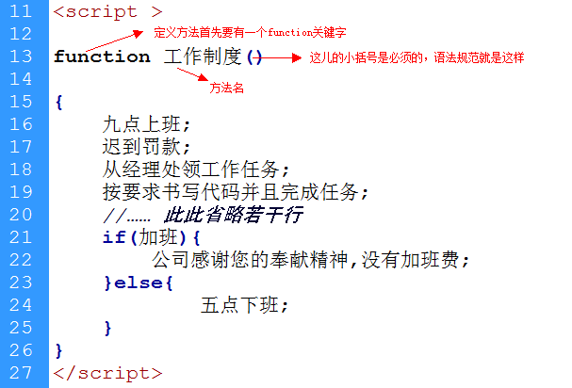
这个“工作制度”就是定义的一个function（你可以翻译成函数、方法、功能、行为都无所谓，本书中都统一叫成“方法”），“工作流程”这个叫方法名，有的书上管它叫句柄，其实就是指的方法名。，从代码的15行到26行花括号内的叫方法体（方法体存在堆内存里，方法名是对方法体地址的引用），方法体完整的描述了你的工作流程。但你要注意，这里只是对工作流程的定义，就是说这是个约定，这个行为这会还没有发生，一定要记好，这里只是定义了这个工作制度。
定义工作制度和发生这个工作制度是完全不同的两个概念。定义可能是你的老板完成的，但执行却是公司里的每一位员工执行的，定义只需一次，但是被很多位员工执行了。也就是说方法名其实代表的定义。而执行的时候要在方法名后面加一对括号，并且还要有执行的主体才行，如下：
张三.工作制度();//表示张三在执行这个工作执行，这个张三就是执行这个行为的主体。
李四 .工作制度();//表示李四在执行这个工作执行，这个李四就是执行这个行为的主体。
很多员工都在执行这个工作制度，这就是一次定义，多次执行，这个叫“复用”，就是反复使用或反复利用的意思。
还是以这个例子为示例，一定要理解方法和定义和方法的执行是完全不同的两个过程，完全不同的两个概念。
你们公司制度的工作制度，可能贴在你们公司的墙上或发给你的一本册子，它占用的是你们公司的资源，而执行的时候是要消耗你的资源。当然，如果你不执行公司制度（比如没有上班），则你不会消耗你的资源。当你下了班，则你就会不再消耗你的体力（资源）。这说明定义制度和执行制度占用不同的资源。
JavaScript的定义方法和执行方法同样也是这样，定义的时候占用了一块内存地址（一般情况下不会被释放）。执行方法的时候则动态的占用另一块内存地址，执行完成了，那这块内存地址又会被释放出来。
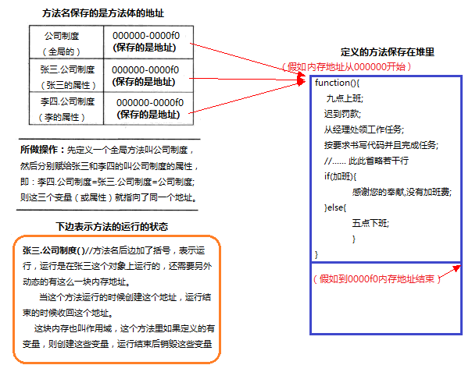
根据上图所示，再啰嗦一遍：方法名代表的是方法的定义，它是算是一种数据，是对象类型的数据（在JavaScript由于这个对象太重要了，才又把它单独归成一个funciton类）。方法本身和方法的运行是不同的两回事，方法名指的是方法本身，方法名后边加括号才表示方法的运行。

6.2带参数和带返回值的方法。

在现实生活中，我做做一些事，往往需要原材料，并且还需要把生成出来的东西给别人做深加工或消费。比如“蒸馒头”，我们需要面粉做为原材料，蒸好的馒头还需要从锅里拿出来给你吃。那这个原材料就是参数，拿出的馒头就可以算做是返回值。当然不是所有的行为都需要有参数和返回值的，这是由需求来决定的。

比如有这样一个需求，知道三角形的两个直角边的长，求斜边的长度。根据勾股定理，实现如下：

function bevelEdge(a,b){

var c=Math.sqrt(a*a+b*b);

//Math.sqrt是数学方法，开平方的作用

return c;

}

补充说明：把这个方法定义成如下方式更为简炼。上面的方式多定义了一个变量c，是为了更便于理解。

function bevelEdge(a,b){

return Math.sqrt(a*a+b*b);//直接return这个算出来的结果更好。

}

这个方法定义的时候小括号里的a和b，就是用来接受参数的变量，在方法运行的时候，把两个具体的数值写在小括号里，那这两个数值就会分别赋给a和b。然后在方法里a和b分平方之后相加，再开平方，就得出斜边的长（就是那个变量c），然后把c用return 这个关键字把c里的值返回（注意：是把c变量表示的那个值返回）。那以后bevelEdge这个方法，就成了可以复用的、通用的求三角形斜边的方法了。用法如下：

var c1= bevelEdge(3,4);

运行过程是这样的：、把3赋给bevelEdge这个方法的a，把4赋给b。这个3和4叫实参。、然后在这个方法里做运算，把运算结果赋给c。、然后把c里的值返回（注意是把c里的值返回，而不是把这个符号返回）。、然后再把返回的这个结果赋给c1这个变量。

6.3 理解变量作用域的概念：方法也是有隐私的

在这个求直角三角形斜边的bevelEdge的方法里，有三个变量，分别是a、b、c。这三个变量在这个方法运行的时候创建，到这个方法运行结束的时候结速它的使命就消亡了，并且这三个变量只属于这个这个方法，外面访问不到这三个变量，也不会和外边同名的变量冲突。也就是说这三个变量，是这个方法的“隐私”。

每一个方法在运行的时候，都会开辟一个独立的内存空间，这个方法所需要的资源开销，比如说定义的变量等，都在这个独立的内存空间内，这个内存空间就叫做方法的作用域。JavaScript里的不同代码运行，是按作用域划分的。每一个方法的一次运行，就形成一个作用域（当然，多次运行就形成多个作用域，也就是会占用多个内存空间）。数据本身当然也是要当用内存空间的，一个字符串，一个数字的使用都会占用内存空间，当然一个对象类型的数据也会占一个空间，当然一个方法的定义也要占一定的内存空间了，但你一定要理解，方法定义占的空间，和方法运行占用的空间是两码事（这就是我反复啰嗦，力求让您明白的关键点）。方法的定义是固定的状态，定义了，就会一直在那儿。但方法的运行占用的内存是动态的：开始运行就占用一块内存，然后在这个内存里创建属于这个方法自己的变量和数据，当方法结束时，把这块内存释放掉（如果方法里的数据没有被别的地方占用）。方法的运行是动态的作用域。

我好啰嗦啊！好吧，我再接着啰嗦吧，还没啰嗦完呢！

在JavaScript中可以把所以的对象和方法的运行都看成作用域，每一个对象又存在于其它的作用域中，（生存链和作用域链）

好比你是生活在海淀区，海淀区又是在北京，北京是在中国，中国在地球上。这就是你的生活的地域链，并且地球是你最大的活动范围。

JavaScript中也差不多，浏览器是网页中所有代码活动的最大空间，在JavaScript中用window来表示浏览器，它就是顶级作用域。凡是在<script></script>之间直接定义的变量，都是这个顶级作用域 的变量，可以叫全局变量。定义在方法里的变量，也属于这个方法运行的时候的那个作用域（再啰嗦一次：方法运行时形成的作用域和这个方法本身、或者说跟这个方法名没有关联），可以称做私有变量。

在顶级作用域中不能访问下一级作用域里的变量，但下一级作用域中可以访问上一级作用域中的变量。

再看下面的代码运行：如果还有一个直角三角形求斜边，则可以再次使用这个方法

var c= bevelEdge(9,9);

把这个方法的返回值赋给了c。虽然在方法里也有一个变量叫c，这儿的变量同样也叫c，但这两个同名变量之间没有什么关系，也不会相互影响。bevelEdge方法里的变量c，只能在这个方法运行的时候（注意是运行的时候，如果这个方法不运行，不会出现这个c）出现，并且是只在这个bevelEdge方法的内部，
更多的关于变量和变量作用域的知识，以后的课程里还会深入讲解。

6.4方法的返回值怎么用，return 是怎么回事.
return的意思是中断当前这个方法的运行并且把它后面的数据返回，你需要把握好以下四点：
- return必须用在方法里，否则是语法错误。
- 在方法里只要是遇上return这个关键字，则当前的这个方法无条件的中止运行。
- return后面可以跟一个数据，表示中止当前的运行并且把后面的数据返回，即程序运行完成后，会留下这个数据。
- 如果return后没有数据（或根本就没有return），则这个方法会留下一个undefined

6.5 更灵活的使用参数：arguments
方法里还有两个内置的对象，就是说你定义一个方法，就会天生出现两个对象，一个叫arguments，一个叫this。先说arguments，它是一个类似于数组的对象，就是说它像数组一样保存着传入方法的所有参数。如下例：
<script type="text/JavaScript">
function show(a, b){
alert('第一个参数是'+arguments[0]+'第二个参数是'+arguments[1]+',参数的长度是：'+arguments.length);
}

show(12, 6);//输出：第一个参数是12第二个参数是6,参数的长度是：2
</script>
arguments[0]和arguments[1]分别表示第一个参数a和第二个参数b，就是它把传进来的参数，按顺序依次保存在自己的[0]和[1]的位置上了。并且arguments本身还有一个属性length，表示传进来的参数的个数。
当然，也可以不写这两个形参a和b，看下面的代码就没有写形参
示例2：
写一个方法，求任意个数字之和，实现如下：
<script type="text/ecmascript">
function add(){//不指定形式参数
var a=arguments;//参数集合，它也一个叫length属性。
var count=null;//为什么把null值赋给count呢，而不是0呢？
for(var i=0;i<a.length;i++){//做一个循环，动态取得传进来的参数。
count+=a[i];
}
return count;
}

alert(add()) //不传参数，输出null

alert(add(1,21,9)) //输出31
alert(add(-1,0,1,9,786))//这样就可以任意输入参数了，更灵活。输入的这些参数，都保存在add这个方法的arguments这个对象里
</script>

6.6 谁在执行方法：this关键字
每一个行为发生的时候，肯定会有一个发生这个行为的主体。比如说吃饭这个方法，它是由上帝来定义的，世界上所有的人来执行。吃饭这个行为发生的时候，主体就是在吃饭的这个人，也就是要有人执行吃饭这个行为。用中文来表达就是张三吃饭或、李四吃饭，用编程语言来表达则是张三.吃饭()、李四.吃饭()。有时候我们需要在一个行为（方法）里，能确定执行这个行为的人是谁，或者说我们需要知道是那个对象执行了这个方法，更具体的说我要能知道是谁在吃饭。
在中文里有第一人称“我”，这个我放在吃饭这个行为了，就表示吃饭的那个人。张三吃饭，则张三吃饭行为中的那个我，就是张三，李四吃饭，则这个吃饭行为里的我就是李四。
在编程语言里，同样也有“我”的概念，那就是this关键字。每一个定义的方法里，都会有一个this关键字，这个this关键不是由在那儿定义的来决定的，而是由谁来执行的决定的。这是判断this关键表示什么的重要原则。比如：
张三.吃饭();//这个吃饭里的this就是张三这个对象
也就是判断点（.）前面的对象是谁，那这个this就是谁。
但有的方法是直接执行的，前面没有点，就更没有执行的对象了，那this关键是谁呢？像alert方法，直接执行的，那alert方法里的this是谁呢？凡是可以象alert这样直接运行的方法，都是全局方法（全局方法叫函数），全局方法的执行，都相当于前面省略掉了window.，也就是说alert()相当于window.alert()，那这样直接运行的方法里的this关键字，肯定就是window了。
- 再强调一次：方法里的this表示的是那个对象，是由谁来执行决定的。和在那儿定义的没有关系。
补充：this表示的对象，是这个方法活动的“上下文”。“上下文”是那些计算机前辈在翻译这个词的时候，脑子抽了一下，就把context翻译成这么一个中国人看不懂的新词汇了。所谓的“上下文”， 也就是表示当前的这些代码的活动范围，当前的活动（代码的执行）在那个对象上发生的意思。吃饭这个活动，是在张三这个对象上发生的，则张三是吃饭的上下文。在body里去查找所有的div元素，则body是这个查找活动的上下文。那这个this，就是这个方法运行的活动范围了。
方法里this当前这个方法运行的上下文，但上下文不仅限于this（就是个体与整体的区别）。

6.7 JavaScript中的事件和运行在事件上的方法
JavaScript语言里大多的方法，是由事件来触发执行的，即事件驱动型。编程语言里的事件，就是诸如：鼠标单击（click）、鼠标双击（dblclick）、鼠标悬停（mouseover）、鼠标移动（mousemove）、鼠标离开(mouseout)，还有很多键盘的事件，象什么键按下键抬起之类的等等，现在的移动端媒体上的事件就更多了。
那事件驱动就是对象上的某个事件被触发时，执行某个方法的意思。
如果想让事件触发的时候执行某个方法，那就要先把一个方法注册到这个事件上来，以备事件触发的时候执行相对应的方法。即先注册（也叫事件绑定方法），当事件触发的时候执行注册的方法。注意：注册的时候，也就是事件绑定的时候，不能执行这个方法，而是把这个方法的引用赋给这个属性，当事件触发的时候，这个方法自动执行。
如下图：
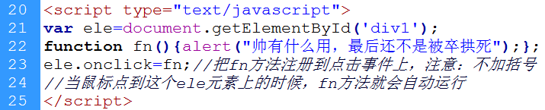
把一个方法绑定（或叫注册）到一个事件上，和日常生活里的“做计划”很类似。比如说你今天晚上开始做明天的计划：7点起床，7：30吃饭，8点乘车去公司，9点开始上班。你做计划的时候这个事并不发生，当明天早晨七点的时候这个起床行为才发生呢，所以这会只是让7点这个事件，指向起床这个行为，而不发生这个行为，到明天早晨7点自动发生这个行为。（系统自动执行，我们是看不到加括号的。）
绑定到某个元素的事件上的方法在运行的时候，this关键表示的是当前这个网页元素。就像上面的那个fn方法，当它运行的时候，方法里的this表示的是ele这个元素。
总结一下事件
- 把一个方法绑定到某个事件上，相当于日常生活中的“做计划”，是让这个事件指向这个方法的定义，以备以后执行，这会儿不执行，所以不要加括号。
- 事件属性相当于一个会自动执行的方法，前提是触发这个事件的时候。
- 谨记：如果把上面的23行的事件绑定写成这样是错误的ele.onclick=fn();因为这样表示把fn方法运行后的返回值赋给了onclick事件，fn方法没有返回值，那这就是个错误的操作了。

6.8 匿名方法、匿名方法的运行和函数表达式
定义一个方法但不起名字，那这个就叫做匿名方法。
function(){alert(“我是个匿名方法！”)}
单纯定义是没有意思，浏览器也会报错，由于匿名方法是没有方法名字所以所以单纯的定义后，方法是无法调用的。
但是可以把这个不起名字的方法直接赋给一个变量，这样就不会报错了：
var fn = function(){alert(“我是个匿名方法！”)};//这样把方法的定义赋给一个变量，叫函数表达式。
这个表达式其实是分三步运行的，第一步：先定义一个变量fn，这一步是预解释的；第二步：定义一个方法（函数）；第三步：把这个方法赋的引用地址赋给fn这个变量。
上面函数表达式和 function fn(){alert(“我是个匿名方法！”)} （注意：这个是定义的时候起的方法名）只有一点区别，就是这样定义可以在定义之前执行，因为执行直接的方法是预解释的。而函数表达不会预解释。
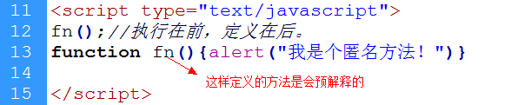
关于预解释，会有专门的章节来讲解，这里不做过多介绍。

匿名函数也是可以执行的，并且还可以传参数 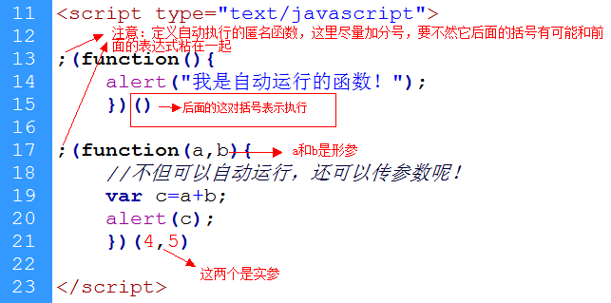
上面图中有一点没说明，就是：匿名方法在定义的时候也要用小括号把方法定义括起来。如果不加括号，后面表示运行的括号会与括号前的花括号结合，浏览器无法识别会出现语法错误。（这儿来不及细写了，上课听老师详讲吧！）
自定执行的匿名方法在JavaScript中有大用途，它是用来创建一个封闭运行环境，模拟一个块级作用域的。比如：
<script type="text/ecmascript">
var a=99;
var b=100;//有两个全局变量a和b
;(function(a,b){
//这里面定义的a,b,c变量，是在这个封闭的环境里，不会和外面的变量冲突。
//这是个安全的块级作用域
var c=a+b;
alert(c);
})(4,5);
</script>

7 JavaScript中特殊的数据类型null和undefined的理解和应用
undefined是JavaScript中的一大特点，是JAVASCRIPT独有的数据和数据类型（这种数据类型只有这个一值，就是undefined，它的类型也是undefied），既然它是JAVASCRIPT独有的一种数据类型，那它在JAVASCRIPT编程里必然有它的特色特点，所以这里一定要说清楚。
在JAVASCRIPT里，null和undefined都表示不存在的数据，并且undefined也是从null中继承而来，那null是什么？undefined又是什么？它们两个又有什么共性和区别呢，请看下面的描述：
- null和undefined都是表示没有的、不存在的值。它们两个在进行逻辑转换时都是false，这两个值进行比较是true。
- null表示空引用，它是object类型。undefined表示未定义， 它是undefined类型。
- 如果一个变量的值是null，那么必须主动的给它赋值null。
- 一个变量未定义，或一个变量定义了未赋值，则是undefined。需要注意的是：一个变量如果没有定义，是不能直接在程序里使用的（就不是不能直接读取这个变量，但可以赋值）。比如说：本来没有定义一个叫a的变量
但我直接去alert(a);//在浏览器里这样是个语法错误，但是可用typeof去运算
但如果a定义了，未赋值，可以读，它的值就是undefined,如果用typeof去运算，那它的类型也是undefined。
- 对说属性来说：如果原来没有这个属性，根本就不存在这个属性，那么它的值就是undefined。对象的属性不需要定义，如果不存在也可以直接去读，不会报错，而会给出一个undefined的值来。
- 如果这个对象以后要用，但是现在还没有值，一般情况下，会给它一个null值。
- 在函数（方法）里，如果必须返回值，但是值又计算不出来，那就返回一个null（这是规范，而不是语法规定，JAVASCRIPT里遵循这一规范）。比如网页中没有一个id是div2的元素，则下面的这句脚本则返回null
document.getElementById('div2');//返回null。
但是，没有返回值的函数，它的返回值都是undefined。
null和undefined的实际意义
那这两个值之间在javaScirpt编程的应用中有什么意义呢？这两个值其实主要是标识上的作用，举一个通俗的小例子，你可能的明白了：
郭靖有一个“女朋友”属性（或“老婆”属性也可），这个属性是他固有的，但是黄蓉没出现之前，郭靖.女朋友 这个属性的值是null，黄蓉出现之后这个属性的值才是黄蓉。郭靖的女朋友属性，是天生就有的，就是说这个属性是预留出来的，只是还不到赋值的时候，就是事先定义了，但是没有一个具体的值，就给一个null值，到合适的时候，再给他一个实际的值。 但郭靖是没有“丈夫”这个属性的，因为他本身就没有这个属性，那他的“丈夫”属性就是undefined。
在JavaScript编程实践中，如果一个变量以后要用到，现在就要定义，那我们就主动给它一个null值，虽然只定义不赋值也没有什么错误。比如以后在动画中要定义一个定时器变量，就是：var timer=null;就表示这个timer是提前定义的，以后要用，当然你也可以不给它这个null，就是直接写一个var timer;这样也没问题，不会有什么语法错误，它的值自动就是undefined，也表示一个不存在的值的。主动把null赋给timer，就是为了强调这个变量是提前预留出来的。
判断JavaScript中一些对象的属性时，也遵循这个原则，如果一个对象的属性根本就没定义过，则它是undefined；如果是null，则表示这是个本来就有的属性，只是没有值。比如说一个网页元素的parentNode这个属性，表示是这个网页元素的父节点，这是个系统规定的（法定的）的法性，一般情况这个属性的值是一个网页元素，但它的值也有为null的时候，比如:document.parentNode，这个就是null，因为它有parentNode这个属性，只不过它是顶级元素，不存父节点而已。但是它不是undefined，如果是undefined表示这个属性根本就没有定义（声明）过。
这个在调试JavaScript时非常有用，如果你调试某一个属性的值是undefined，那说明你可能把这个属性写错了，除非你在直接读取一个你从来没有操作过的自定义属性。
就是说要为以后用的属性主动赋值为null，这样就标识了这个属性是事先声明并预留以后用的。当然，你也可以不做这样的事，这不是什么语法错误，它只是区分此属性是否是事先声明过的一个标识而已。建议大家有这个良好的编程习惯！
以后在珠峰培训学习的过程中，就能很好的体会到这些应用！

看下面的一些示例
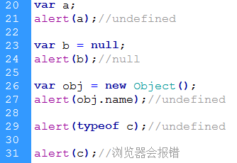
第20行：a变量定义了，但是没有赋值结果是undefined
第23行：b变量定义赋值为null，输出结果为赋值后的结果，即null。
第27行：obj对象直接调用name属性，由于name属性没有事先赋值就直接调用输出结果为undefined，直接去读一个没有事先声明过的属性，不是错误。
第29行：用typeof去运算c，输出c的类型是undefined。没有定义过的变量可以用typeof去运算，但不能去直接读取。
第31行：c变量没有定义就直接使用汇报语法错误。变量是不可以没有定义就直接读取的，但属性就可以。

8.3 命名规范补充----驼峰命名法
JavaScript大多采用驼峰命名法
骆驼式命名法就是当变量名或函式名是由一个或多个单字连结在一起，而构成的唯一识别字时，第一个单词以小写字母开始；第二个单词的首字母大写或每一个单词的首字母都采用大写字母，例如：myFirstName、myLastName，这样的变量名看上去就像骆驼峰一样此起彼伏。
规范如下：
- 变量：匈牙利命名法（即首字母是变量类型）见下面附表
- 函数：Camel(骆驼命名规范)
- 属性：Camel
注：Camel：第一个单词首字母小写，其他单词首字母大写，如:
function getClientName(){...}
匈牙利命名法：
类型 | 前缀 | 示例
Array | a | aNameList
Boolean | b | bVisible
Float | f | fMoney
Function | fn | fnMethod
Int | i | iAge
Object | o | oType
Regexp(正则表达式) | re | rePattern
string | s | sName

8.4附表：js中不同类型作比较的规律（布尔运算）
不同类型间的比较，规律如下
类型 | 类型 | 规律 | 其它说明
对象 | 对象 | 比较是不是同一个内存地址
对象 | 字符串 | 对象先转化为字符串，然后做比较
对象 | 布尔类型 | 两边都要先转为数字（false是0，true是1）。是对象类型先隐式调用toString方法，然后再Number() | alert([]==false);  alert([]==0)  alert([1]==1);  alert([1]==true)  alert([2]==true)
对象 | 数字 | 对象要转为数字，再进行比较(对象先隐式调用toString方法转化为字符串，然后再把这个字符串轮化为数字，相当于把这个字符串放到Number这个方法中)
数字 | 布尔 | 是进行的数字的比较
数字 | 字符串 | 把字符串转化为数，再比较
布尔 |  | 把两边都要转化为数字再进行比较
null | undefined | true
null,undefined | 和其它类型 | null和undefined和其它类型比较都是false(这两个对象没toString方法) | alert(null==false)  alert(null==0)  alert(null=="");;
自身做布尔运算的时候的转换
类型 | 规律 | 示例
object | 都是true | alert(!![])
number | 只是0和NaN是false | alert(!!0);
string | 只有空字符串是false（不是空格字符串） | alert(!!"");
function | 都是ture
null,undefined | 都是false
附测试题：见面试题汇编中的这一部分

本教材为珠峰培训原创作品，仅供珠峰培训学员学习使用，未经许可，严禁传播。
珠峰培训 2013年9月29日第六次更新
如果您对教材有什么见意，请联系作者QQ：1144709265

